Martin Luther, kot ustvarjalec evangeličanske vere se je rodil 10.11.1483 v Nemčiji.

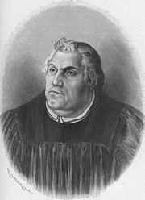

Sprva je študiral posvetne znanosti, vendar je [poleti](http://sl.wikipedia.org/wiki/Poletje) [leta](http://sl.wikipedia.org/wiki/Leto) [1505](http://sl.wikipedia.org/wiki/1505) blizu njega divjalo neurje. Luther se je prestrašen zaobljubil: »Sveta Ana, če me pustiš živeti, bom postal menih!« Opustil je študij [prava](http://sl.wikipedia.org/wiki/Pravo) in stopil v [avguštinski](http://sl.wikipedia.org/w/index.php?title=Avgu%C5%A1tinci&action=edit) red. Njegovi nauki, izraženi v [95 tezah](http://sl.wikipedia.org/wiki/Luthrovih_95_tez), ki jih je [29. oktobra](http://sl.wikipedia.org/wiki/31._oktober) [1517](http://sl.wikipedia.org/wiki/1517) nabil na vrata [wittenberške](http://sl.wikipedia.org/w/index.php?title=Wittenberg&action=edit) [cerkve](http://sl.wikipedia.org/w/index.php?title=Cerkva&action=edit), so navdahnili [reformacijo](http://sl.wikipedia.org/wiki/Reformacija) in nastanek skupin [luterancev](http://sl.wikipedia.org/w/index.php?title=Luteranci&action=edit), [protestantov](http://sl.wikipedia.org/wiki/Protestanti) ter drugih. Luthrovo neomajno nasprotovanje [katoliški cerkvi](http://sl.wikipedia.org/wiki/Katoli%C5%A1ka_cerkev) je privedlo do [izobčenja](http://sl.wikipedia.org/wiki/Izob%C4%8Denje) in proglasitve za [krivoverca](http://sl.wikipedia.org/w/index.php?title=Krivoverec&action=edit). Njegov [volilni knez](http://sl.wikipedia.org/w/index.php?title=Volilni_knez&action=edit) [Friderik Modri](http://sl.wikipedia.org/w/index.php?title=Friderik_Modri&action=edit) ga je zaščitil tako, da ga je skril na svojem [gradu](http://sl.wikipedia.org/wiki/Grad) [Wartburg](http://sl.wikipedia.org/w/index.php?title=Wartburg&action=edit). Tam je Luther dokončal svoj prevod Svetega pisma v [nemščino](http://sl.wikipedia.org/wiki/Nem%C5%A1%C4%8Dina).

Luter je s prevodom Biblije postavil temelje sodobne nemščine. Do takrat je bilo Sveto pismo samo v latinščini in zato preprostim ljudem nerazumljivo

**Luteranstvo** je [krščansko](http://sl.wikipedia.org/wiki/Kr%C5%A1%C4%8Danstvo) [reformacijsko](http://sl.wikipedia.org/wiki/Reformacija) gibanje v ki se je začelo v 16. stoletju. V 19. stoletju se je pojavilo novo luteranstvo in preraslo v luteranstvo 20. stoletja. Luteranstvo povezano z reformacijo in s tem novih krščanskih cerkev, ki ga je začel [Martin Luther](http://sl.wikipedia.org/wiki/Martin_Luther) je [29. oktobra](http://sl.wikipedia.org/wiki/29._oktober) [1517](http://sl.wikipedia.org/wiki/1517) na vrata wittenberške cerkve nabil [95 tez](http://sl.wikipedia.org/wiki/Luthrovih_95_tez), v katerih je zarisal ideje o prenovi (Rimskokatoliške) Cerkve. Zlasti ostro je nastopil proti nekaterim praksam, ki so se izoblikovale v Rimskokatoliški Cerkvi v srednjem veku, npr. prodajanje [odpustkov](http://sl.wikipedia.org/wiki/Odpustek) za denar, itd... [Rimskokatoliška Cerkev](http://sl.wikipedia.org/wiki/Rimskokatoli%C5%A1ka_Cerkev) ni privolila v predlagano prenovo in je Luthra izobčila, kar je pripeljalo do pojava novih krščanskih verskih skupnosti, ki jih imenujemo **Luteranske Cerkve** ali [**Evangeličanske Cerkve**](http://sl.wikipedia.org/wiki/Evangeli%C4%8Danska_Cerkev).

**Nekaj Lutrovih tež:**

* *Biblija je edini vir božje besede*
* *Odrešitev da le milostni Bog*
* *Od* [*zakramentov*](http://sl.wikipedia.org/wiki/Zakrament) *prizna le* [*krst*](http://sl.wikipedia.org/wiki/Krst) *in* [*obhajilo*](http://sl.wikipedia.org/wiki/Obhajilo)
* *Odklanja čaščenje* [*svetnikov*](http://sl.wikipedia.org/wiki/Svetnik) *in romanja*
* *Zavrača* [*papeževo*](http://sl.wikipedia.org/wiki/Pape%C5%BE) *poslanstvo*

**Glavne ideje luterantstva:**

* Dogme, ki so jih razglasili [papeži](http://sl.wikipedia.org/wiki/Pape%C5%BE) in Cerkveni [koncili](http://sl.wikipedia.org/wiki/Koncil) niso obvezujoče. Pravo vero razkriva samo [Sveto Pismo](http://sl.wikipedia.org/wiki/Sveto_Pismo)
* Glava Cerkve ni papež, pač pa [Jezus Kristus](http://sl.wikipedia.org/wiki/Jezus_Kristus)
* Za zveličanje niso potrebna dela, ki jih predpisuje Cerkev, in Cerkveni odpustki, pač pa samo vera (*sola fide*).
* Odrešenje človeku podeljuje samo Božja milost (*sola gratia*).
* Obstajata samo dva [zakramenta](http://sl.wikipedia.org/wiki/Zakrament), ki ju je postavil Kristus: [krst](http://sl.wikipedia.org/wiki/Krst) in [sveta večerja](http://sl.wikipedia.org/wiki/Sveta_ve%C4%8Derja) ([evharistija](http://sl.wikipedia.org/wiki/Evharistija)). Ostale katoliške zakramente so si izmislili pozneje.
* Upoštevati je treba [Deset Božjih zapovedi](http://sl.wikipedia.org/wiki/Deset_Bo%C5%BEjih_zapovedi) v originalni obliki, vključno z zapovedjo "Ne imej drugih bogov", "Ne moli podob" ipd. Čaščenje svetnikov in podob ([ikonodulija](http://sl.wikipedia.org/wiki/Ikonodulija)) je neprimerno.
* [Marijo](http://sl.wikipedia.org/wiki/Devica_Marija) je treba spoštovati kot Jezusovo mater, neprimerno pa jo je po božje častiti.
* Duhovniški [celibat](http://sl.wikipedia.org/wiki/Celibat) je zahteva papeža, ne pa Jezusa, zato ga ni treba upoštevati.

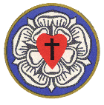

Lutrov grb, ki je uradni znak Evangeličanske cerkve

**Evangeličanska Cerkev** ali Luteranska cerkev je [protestantska](http://sl.wikipedia.org/wiki/Protestantizem) [Cerkev](http://sl.wikipedia.org/wiki/Cerkev_%28organizacija%29), ki zaobjema 13 cerkvenih občin s približno 18.000 verniki in izhaja neposredno iz [reformacijskega](http://sl.wikipedia.org/wiki/Reformacija) gibanja, ki ga je sprožil [Martin Luther](http://sl.wikipedia.org/wiki/Martin_Luther). Začetki Cerkve segajo v 16.stoletje, ko so reformatorji Primož Trubar, Jurij Dalmatin, Sebastian Krelj ter drugi položili temelj slovenskemu jeziku ter hkrati izdali prve tiskane knjige v slovenščini (katekizmi, Sveto pismo, učbeniki).

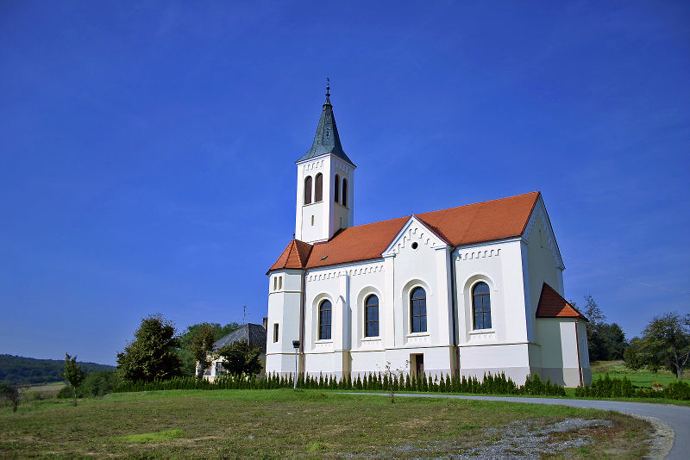

# Evangeličanska cerkev v Domanjševcih

Slovencem je najbolj znana Evangeličanska Cerkev Augsburške veroizpovedi, ki izhaja neposredno iz Luthrovega gibanja in jo zato imenujemo tudi [**Luteranska Cerkev**](http://sl.wikipedia.org/wiki/Luteranstvo).).V širšem smislu lahko izraz Evangeličanske Cerkve pomeni tudi druge Cerkve, ki izhajajo iz reformacijskega gibanja v 16. stoletju, zlasti Cerkve, ki so nastale na naukih [Ulricha Zwinglija](http://sl.wikipedia.org/w/index.php?title=Ulrich_Zwingli&action=edit) in [Jeana Calvina](http://sl.wikipedia.org/w/index.php?title=Jean_Calvin&action=edit) - imenujemo jih tudi Evangeličanske Cerkve Helvetske veroizpovedi, Kalvinske Cerkve ali tudi reformirane Evangeličanske Cerkve.

**Evangeličanski nauk:**

* **Sola fide** - *samo vera* pomeni, da si človek prisluži odrešenje samo z [vero](http://sl.wikipedia.org/wiki/Vera), ne pa z dejanji.
* **Sola gratia** - *samo (Božja) milost* pomeni, da je za odrešenje potrebna samo [Božja milost](http://sl.wikipedia.org/wiki/Bo%C5%BEja_milost), ne pa posebne molitve in dela oziroma [odpustki](http://sl.wikipedia.org/wiki/Odpustki).
* **Solus Christus** - *samo Kristus* pomeni, da je vrhovna avtoriteta vseh vernikov Kristus, ne pa Cerkev ali [papež](http://sl.wikipedia.org/wiki/Pape%C5%BE).
* **Sola Scriptura** - *samo Sveto Pismo* pomeni, da je podlaga verovanja samo, kar je zapisano v [Svetem Pismu](http://sl.wikipedia.org/wiki/Sveto_Pismo), ne pa tradicija, ki se je izoblikovala v (Rimskokatoliški) Cerkvi.

**Nekaj Evangeličanskih cerkva na Slovenskem:**

* Apače
* Bodonci
* Hodoš
* Murska Sobota
* Maribor
* Ljubljana
* Lendava